城区街乡环卫检查
2018年第165期（总第2611期）

8月3日检查情况

按照《北京市市政市容管理委员会关于修订印发北京市环境卫生专业检查考评办法的通知》（京政容函〔2014〕800号）要求，我委对城六区街乡（镇）范围内的环境卫生进行监督、检查，8月3日检查情况如下：
一、背街小巷检查情况
（一）东城区
北新仓胡同（良好）T10:44
炮局胡同（电线杆有乱张贴、涂写）T10:20
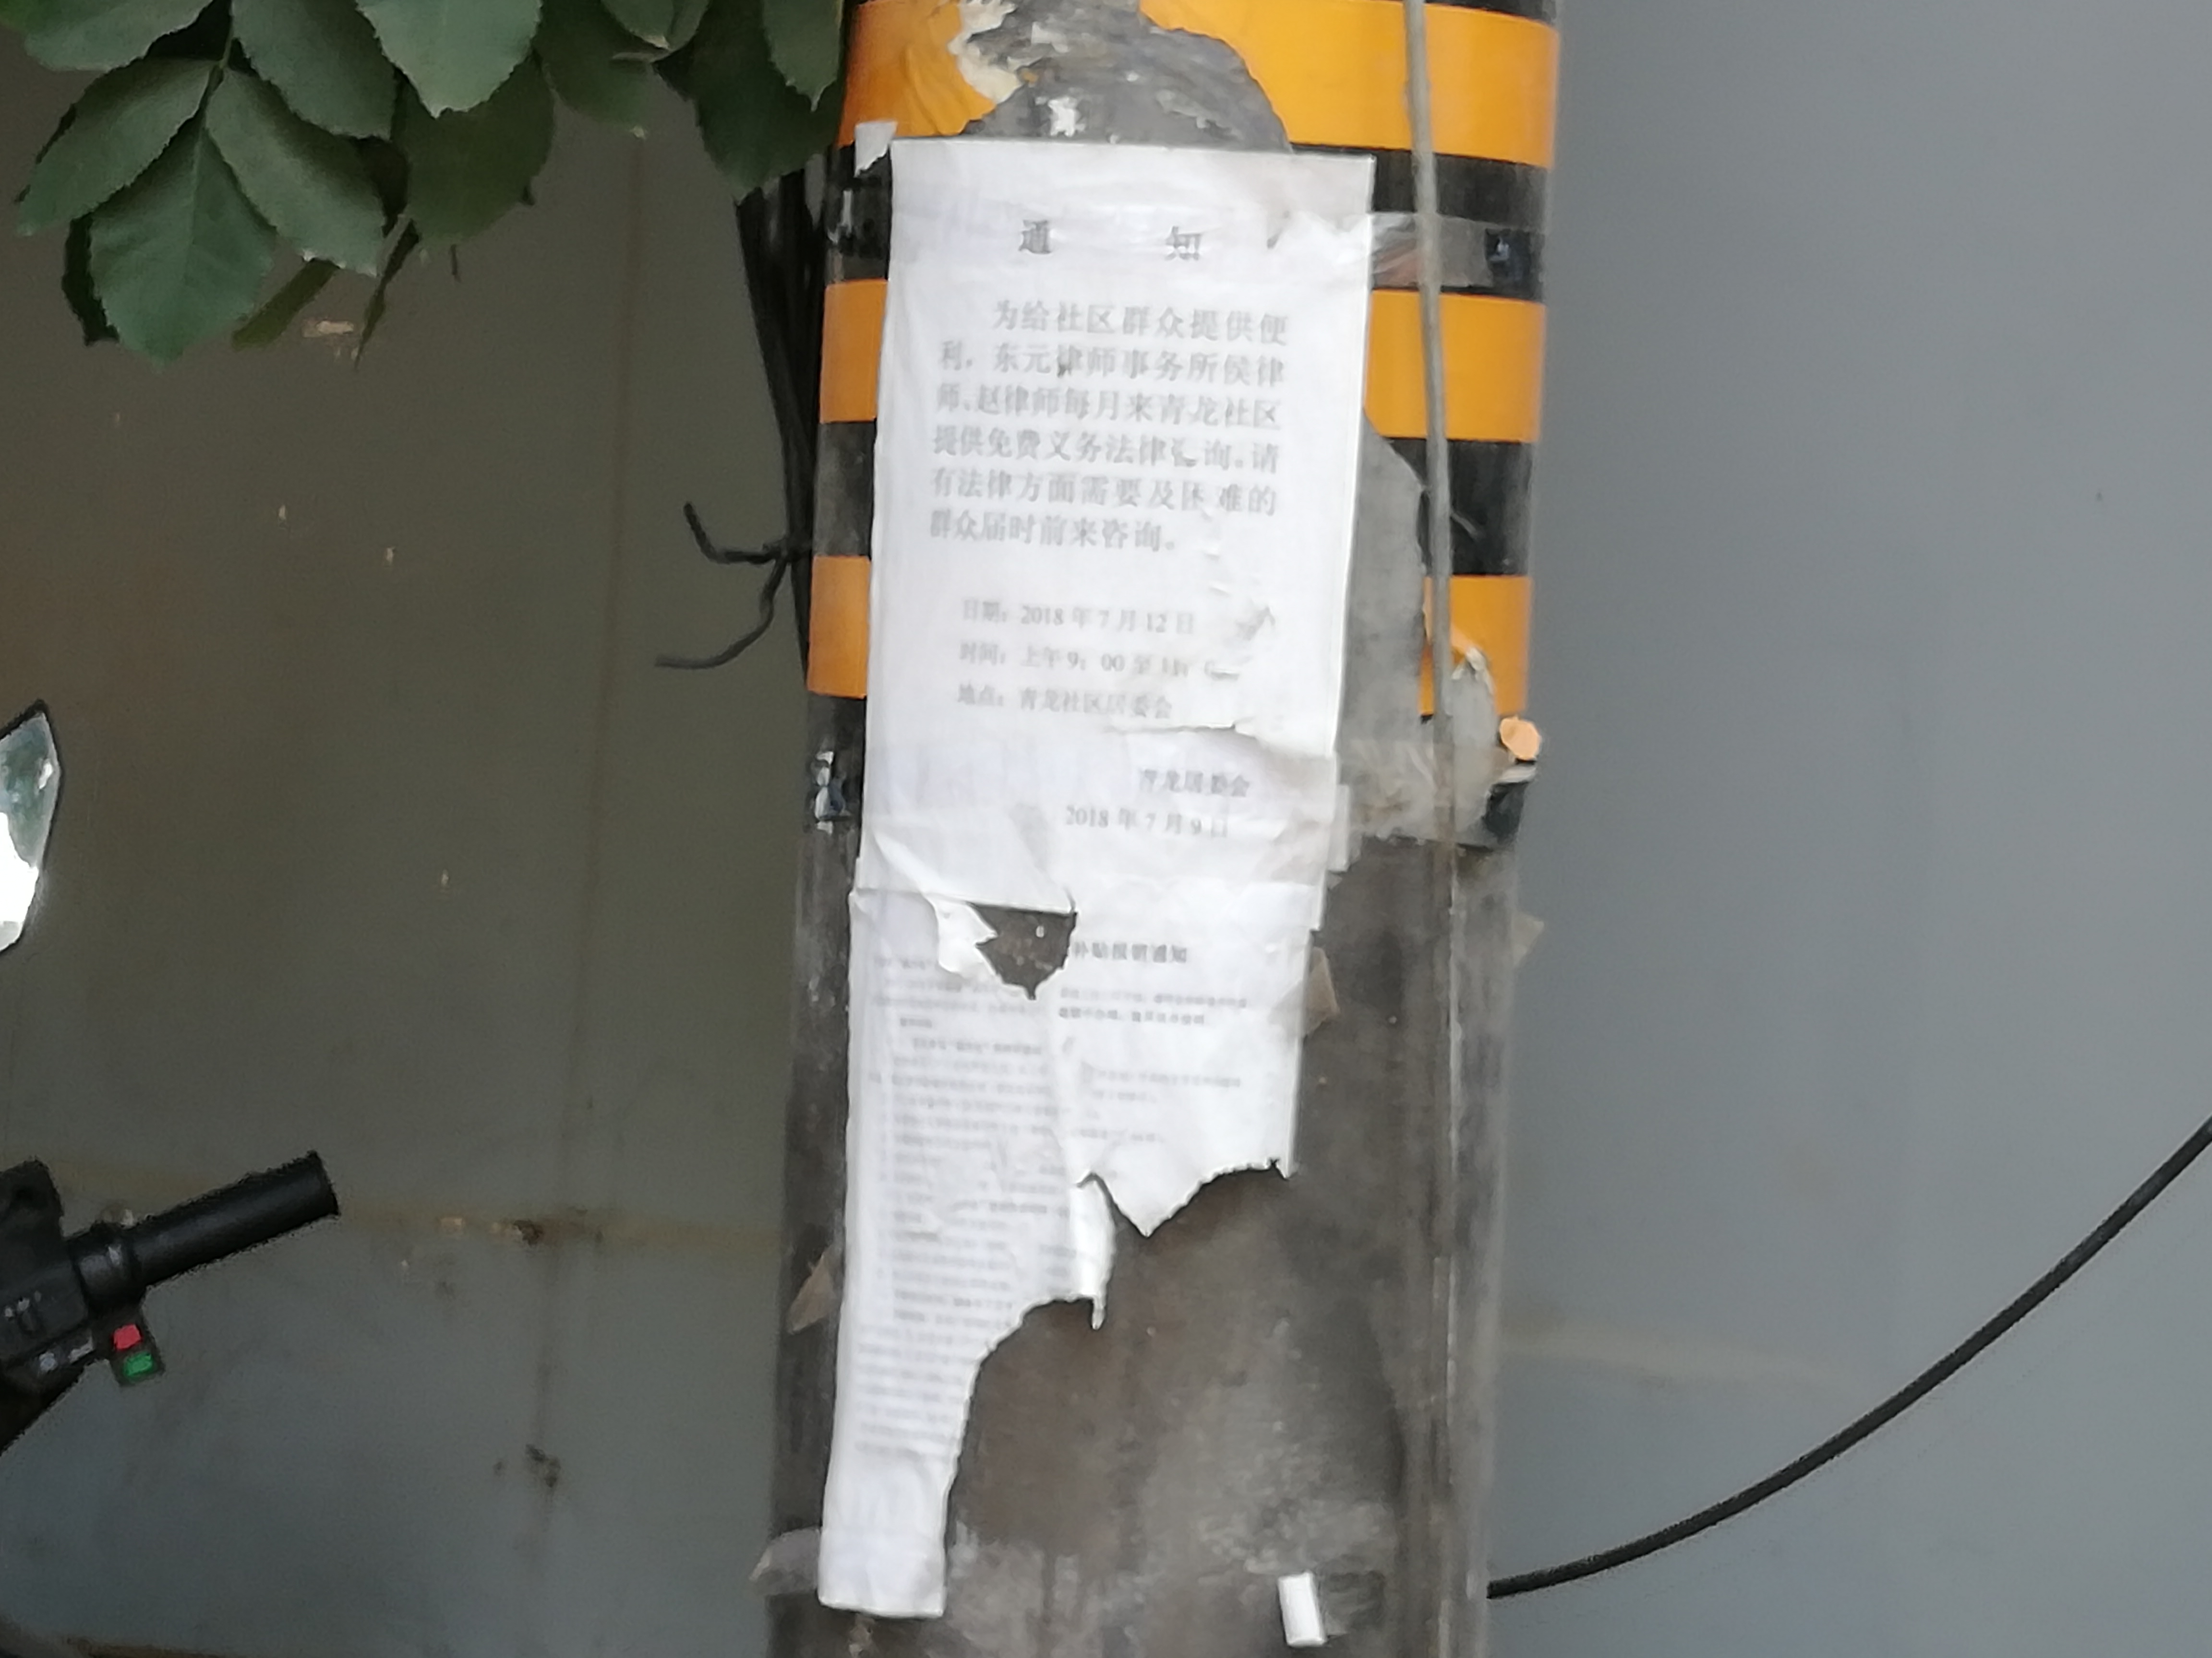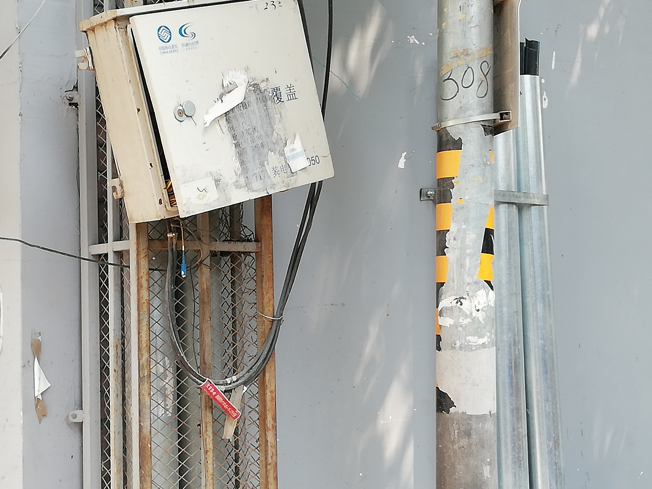
（二）石景山区
松露国际文化基地东路T10:44
二、门前及其他责任区检查情况
东城区
东直门南小街泰诚拉面门前（良好）T10:20
和平里西街金鼎轩门前（良好）T11:03

